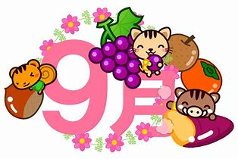

**行事予定表**

初秋の候、ますますご健勝のこととお慶び申し上げます。

お盆が明けて涼しくなるかなぁ♬と思っておりましたが・・・　日中は、まったく涼しくなる気配がありませんね(^O^)。朝夕になると幾分か過ごしやすくはなっておりますが、まだまだ暑さ対策は必須です。

先日は、香月中央公園にて八幡南お盆祭りが開催されました。新型コロナでしばらく開催できていなかったお祭りに期待が高まります。現地は来場者が多くて参加はできませんでしたが、花火は、目の前で壮大に上がる最高のロケーション🎆！皆さん大盛り上がりで楽しみました(^O^)

夏の最高の風物詩が復活したことをうれしく思いますね(^O^)

